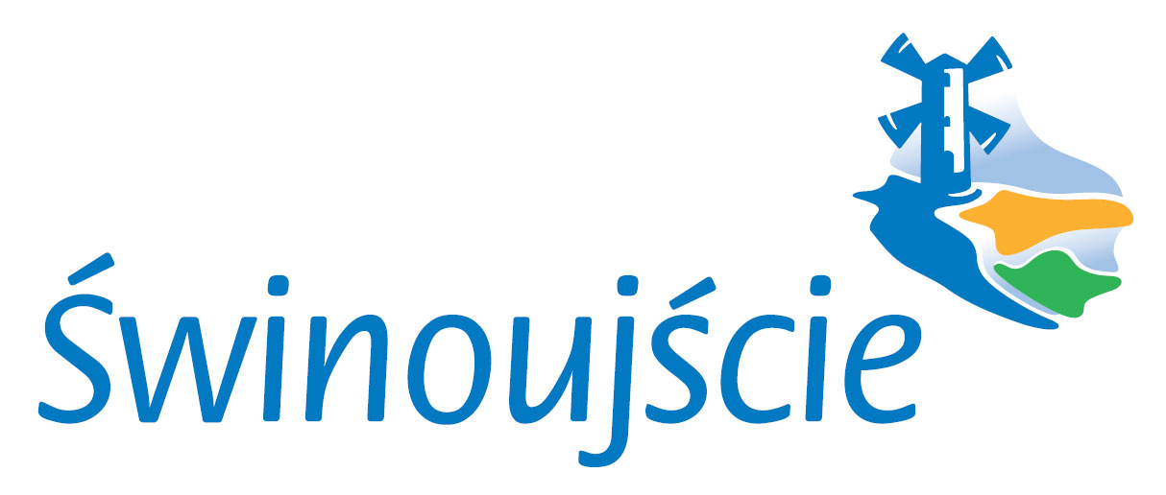
WYKAZ NIERUCHOMOŚCI NR 23/2021 PRZEZNACZONEJ DO SPRZEDAŻY

w drodze przetargu ustnego nieograniczonego
wywieszony od dnia 29 stycznia 2021 roku do dnia 19 lutego 2021 roku.

Na podstawie art. 35 ustawy z dnia 21 sierpnia 1997 r. o gospodarce nieruchomościami (j.t. Dz. U. z 2020 r.,poz.1990) oraz na podstawie Zarządzenia
Nr 781/2013 Wojewody Zachodniopomorskiego z dnia 05 grudnia 2013 roku w sprawie wyrażenia zgody na zbycie nieruchomości Skarbu Państwa przeznaczam do sprzedaży w drodze przetargu ustnego nieograniczonego następującą nieruchomość z zasobu nieruchomości Skarbu Państwa:

lp | Oznaczenie nieruchomości wg KW  i ewidencji gruntów | Pow. w m² | Opis nieruchomości | Przeznaczenie w planie miejscowym,  sposób zagospodarowania | Cena wywoławcza  w zł | Rodzaj zbycia | Termin wnoszenia opłat
1 | Działka o numerze 194/7 obręb 0018  KW Nr SZ1W /00013578/1 | 867 | Nieruchomość niezabudowana , niezagospodarowana i nieuzbrojona położona przy ul. Szantowej w obrębie 0018 Przytór miasto Świnoujście. Do czasu przebudowy ulicy Szantowej, dojście i dojazd do działek  po gruncie nieutwardzonym. Po stronie inwestora konieczność wybudowania zjazdu po uzgodnieniu jego parametrów z Zarządcą drogi.  Teren położony na obszarze Natura 2000 – Dyrektywa Siedliskowa PLB 320002; | Teren oznaczony w planie zagospodarowania przestrzennego symbolem 48a U – teren zabudowy usługowej z funkcją mieszkalną do obsługi usług. W zabudowie usługowej dopuszcza się część mieszkalną, zajmującą maksimum 30% powierzchni użytkowej; Wydzielenie wewnętrzne oznaczone w planie symbolem 48a/1 – zakaz zabudowy (korytarz techniczny istniejącego gazociągu DN 300 | Cena netto:  130.000,00 | Własność | Do dnia zawarcia umowy notarialnej należy uiścić całą cenę sprzedaży
2 | Działka o numerze 194/8 obręb 0018  KW Nr SZ1W /00013578/1 | 843 | Nieruchomość niezabudowana , niezagospodarowana i nieuzbrojona położona przy ul. Szantowej w obrębie 0018 Przytór miasto Świnoujście. Do czasu przebudowy ulicy Szantowej, dojście i dojazd do działek  po gruncie nieutwardzonym. Po stronie inwestora konieczność wybudowania zjazdu po uzgodnieniu jego parametrów z Zarządcą drogi.  Teren położony na obszarze Natura 2000 – Dyrektywa Siedliskowa PLB 320002; | Teren oznaczony w planie zagospodarowania przestrzennego symbolem 48a U – teren zabudowy usługowej z funkcją mieszkalną do obsługi usług. W zabudowie usługowej dopuszcza się część mieszkalną, zajmującą maksimum 30% powierzchni użytkowej; Wydzielenie wewnętrzne oznaczone w planie symbolem 48a/1 – zakaz zabudowy (korytarz techniczny istniejącego gazociągu DN 300) | Cena netto:  127.000,00 | Własność | Do dnia zawarcia umowy notarialnej należy uiścić całą cenę sprzedaży
Uwaga! Do wylicytowanej ceny netto zostanie doliczony podatek VAT w stawce obowiązującej w dniu sprzedaży ( obecnie 23%).
Dodatkowe informacje:
- Teren zbywany jest w stanie istniejącym.
- Nieruchomość obciążona jest umową dzierżawy zawartą na czas nieoznaczony na cele rolne, z 3 miesięcznym terminem wypowiedzenia.
Osoby, którym przysługuje pierwszeństwo nabycia nieruchomości na podstawie
Prezydent Miasta Świnoujście

mgr inż. Janusz Żmurkiewicz
art. 34 ust. 1 pkt. 1 i 2 ustawy z dnia 21 sierpnia 1997r. o gospodarce nieruchomościami
(Dz. U. z 2020, poz.1990) mogą składać wnioski w sprawie w terminie do dnia 12.03.2021 r.

